浙江工商大学初聘专业技术职务申请表
申请聘任专业技术职务： 专任教师 □（十级基础岗）□（十二级基础岗）
姓 名 |  | 张志坚 |  | 性别 |  | 男 |  | 出生年月 | 1990.09.10 |  | 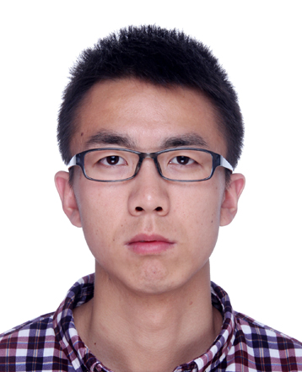
毕业院校 |  | 浙江大学 |  | 学历学位 |  | 博士 |  | 政治面貌 | 团员
所学专业 |  | 资源与环境经济学 |  |  |  |  |  | 从事专业 | 资源与环境经济学
所属部门 |  | 经济学院 |  |  |  |  |  | 到校工作时间 | 2017.06.30
年度考核结果
主要简历（从工作起） | 起始年月 |  | 终止年月 |  | 在何单位 |  |  |  |  | 从事何工作
主要简历（从工作起） | 2017.06 |  | 至今 |  | 浙江工商大学经济学院 |  |  |  |  | 于资源与环境经济系担任专任教师
个人总结
自今年6月份入职以来，本人逐渐从一个学生角色向教师角色转型。在这段与大家朝夕相处的时间里，我收获颇丰，受益匪浅。我将从以下三个方面来陈述我的成长经历：在指导学生方面，本人有幸担任了经济类17级新生班主任，同时也是4名大二学生的学业导师，此外还是9名大四学生的毕业论文指导老师。直接与学生们相处交流，使我更容易从学生的角度来发现他们的需求，从而更善于与他们沟通，打交道；在科研研究方面，本人逐渐融入了赵连阁老师为首的团队，与团队的师生们共同探讨学术研究，进一步增强了我对相关前沿领域的理解和把握；在课余生活方面，我时常与其他老师互动，相互交流相关研究领域的研究动态，这使我在把握自己的科研小领域的同时也时刻关注其他研究方向的研究进展，力图为交叉学科的研究铺垫良好的基础。今后，我将一如既往地团结友爱，加强学习，扎实工作，持之以恒，为我们经济学院乃至浙江工商大学贡献自己的一份绵薄之力。路漫漫其修远兮，吾将上下而求索！
学院（部门）意见
学院（部门）于 年 月 日召开岗位考核评审委员会会议，应到评委 人，实到 人。
根据投票表决结果（同意 票，反对 票，弃权 票），
同意将申请人增聘至专业技术 级基础岗。

岗位考核评审委员会主任（签字）： （学院盖章）
年 月 日
人事处意见
（签字盖章）
年 月 日
学校岗位设置与聘用工作领导小组意见
（签字盖章）
年 月 日
此表格一式二份，双面打印。

